Муниципальное бюджетное дошкольное образовательное учреждение
детский сад комбинированного вида № 38 города Кузнецка

Организованная образовательная деятельность по речевому развитию
в группе компенсирующей направленности
с детьми 6 -7 лет
составление рассказа из личного опыта на тему:
«Кем и как работают мои родители»

Подготовила:
Свистункова Е.П.
Воспитатель МБДОУ ДС № 38 г.Кузнецка

2018
Цель. Закрепить представление о труде родителей.
Познавательное развитие.
Закрепить представление о труде родителей.
Речевое развитие.
Формировать умения составлять рассказ из личного опыта на основе плана, предложенного воспитателем. Закреплять умение описывать предметы, сделанные человеком. Упражнять в образовании родительного падежа множественного числа существительных. Упражнять в дифференциации звуков ч и ц, вырабатывать чёткую дикцию.
Социально – коммуникативное развитие.
Побуждать гордиться трудовыми успехами и заслугами родителей. Формировать навыки взаимодействия, сотрудничества, коллективного претворения общего замысла.
Художественно-эстетическое развитие.
Формировать интерес к эстетической стороне окружающей действительности, эстетического отношения к предметам и явлениям окружающего мира.
Физическое развитие.
Развивать зрительное внимание, тонкую и общую моторику.
Предшествующая работа.
Участие в оформлении фотовыставки «Кем трудятся мои родители». Разучивание стихов о профессиях. Чтение В.Маяковский «Кем быть»
Последующая деятельность.
Прогулка. Сюжетно – ролевая игра «Завод».
Вечер. Игровая деятельность детей с лэпбуком «Нужные профессии на селе. Нужные профессии в городе».
Оборудование. Мультимедийная доска, ноутбуки, мультфильм «Вовка в тридевятом царстве», презентация «Отгадай сказку по иллюстрации», презентация «Где и как работают мои родители», картинки «Пословицы о труде», вывески – картинки «Автомобильный завод», «Хебобулочный завод», «Фабрика по производству игрушек», доски для лепки, солёное тесто, заготовки для изготовления игрушки, краски, цветные карандаши, листы бумаги.

План проведения организованной образовательной деятельности.
Игровая деятельность детей.
Организационный момент.
Включение фрагмента мультипликационного фильма «Вовка в тридевятом царстве» (царь красит забор).
I.
- Вопросы к детям по содержанию мультипликационного фильма с дальнейшими рассуждениями детей;
- Деятельность детей в парах (рассматривание сказочных иллюстраций по ноутбуку);
- Д/у «Отгадай сказку по иллюстрации и назови трудолюбивого героя»;
- подведение итогов по I части.
II. Речевая деятельность детей (составление рассказов детьми из личного опыта по плану – схеме, предложенному воспитателем).
- Д/у «Доскажи словечко»;
- оценка детских рассказов (педагога и детьми).
III. Высказывание педагога и детей о значимости труда.
- Д/у «Скажи пословицу о труде»;
- Д/у «Отгадай и назови».
IV. Игровая деятельность «Я б в рабочие пошёл…» по выбору детей

Приложение № 1
к конспекту образовательной деятельности
по речевому развитию «Где трудятся мои родители
Схема составления рассказа
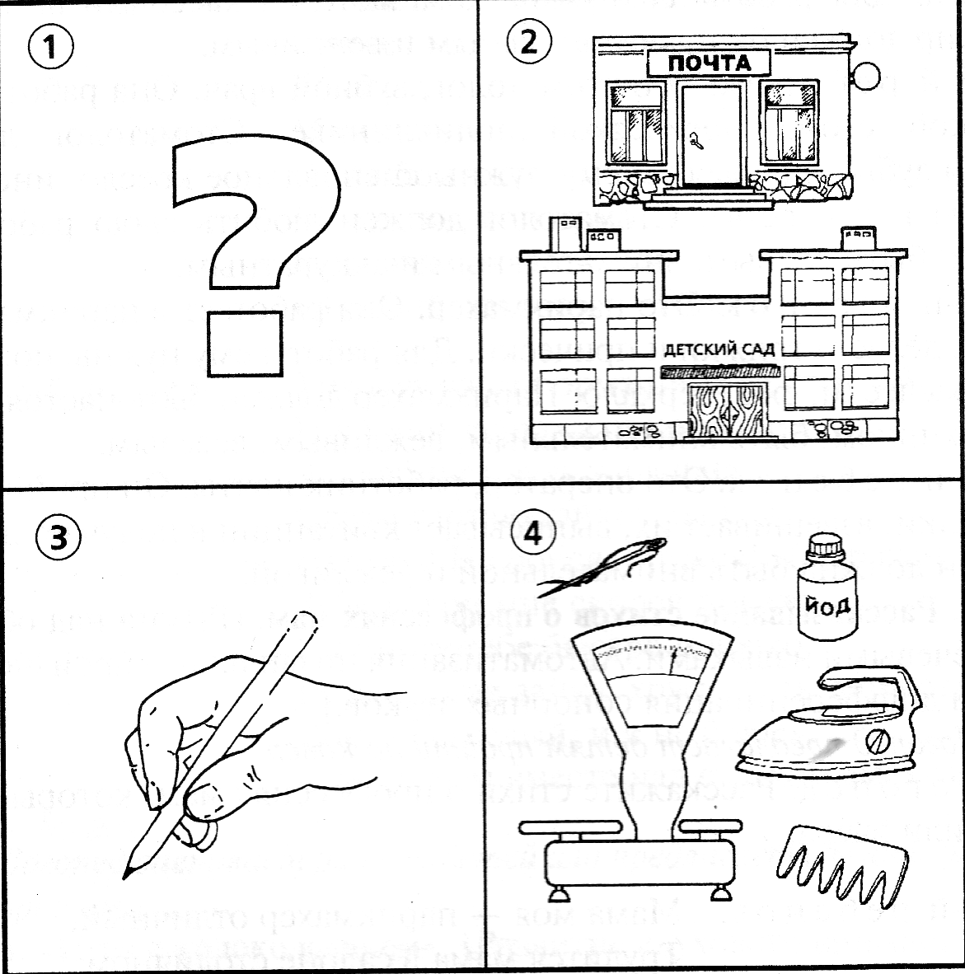 ( находится на мультимедийной доске)

Приложение № 2

Образец рассказа

Мою маму зовут Ирина Сергеевна Васильева. Она работает учителем в школе. Мама учит детей говорить и писать грамотно и красиво. Моя мама очень любит свою работу. Я горжусь своей мамочкой. Когда я вырасту, я хочу стать учителем
Приложение № 3
